PLAN DE TRABAJO MES DE JUNIO
NIVEL : Tercero medio A-B-D-E
ASIGNATURA : Ciencias para la ciudadanía
NÚMERO DE CLASES DURANTE LA SEMANA: 2
INDICACIONES. EN ESTA NUEVA ETAPA EL TRABAJO EN CASA SE REALIZARÁ CON LA MODALIDAD DESCRITA A CONTINUACIÓN
- Desarrolle las preguntas de la guía según lo indicado en el calendario.
- Las actividades deben quedar registradas en orden en su respectivo cuaderno, el que será revisado cuando retornemos a clases presenciales.
- Si tienen dudas deberán contactarse con su profesor vía correo o por medio de consultas on line.
SEMANA 1 | CLASE 5
Contenido: Los “superalimentos”, ¿verdad o mito?

Páginas: Guía 5, asociadas a las páginas 24 y 25 del texto Ciencias para la ciudadanía.
SEMANA 2 | CLASE 6
Contenido: ¿Por qué me hace bien hacer deporte?

Páginas: Guía n°6, asociadas a las páginas 28 y 29 del texto Ciencias para la ciudadanía.
SEMANA 3 | CLASE 7
Contenido: ¿Drogas como el alcohol y la marihuana perjudican mi cerebro?

Páginas: Guía n°7, asociadas a las páginas 32 y 33 del texto Ciencias para la ciudadanía.
SEMANA 4 | CLASE 8
Contenido: Rayos UV y cáncer

Páginas: Guía n°8, asociadas a las páginas 34 y 35 del texto Ciencias para la ciudadanía.

Módulo “Bienestar Y Salud”
Instrucciones:
Las actividades de cada clase deben quedar escritas en el cuaderno (preguntas y respuestas).

CLASE 5 (asociadas a las páginas 24 y 25 del texto Ciencias para la ciudadanía)
Actividad: Lea y analice la siguiente noticia científica sobre los superalimentos y luego responda las preguntas en su cuaderno.
¿Qué son los superalimentos?
Si buscamos “superalimentos” en internet encontramos numerosas entradas de blogs, páginas de dietas saludables, herbolarios, artículos de prensa, etc. Pero lo que no encontraremos será ningún texto, ya sea en publicaciones científicas u organismos oficiales, en el que se desarrolle una definición para este grupo de alimentos. No obstante, hoy en día su existencia es innegable, ya que existe una cada vez más extensa bibliografía sobre las propiedades nutricionales y múltiples aplicaciones, en materia de salud, de estos productos que incluso se están llegando a emplear en el tratamiento de algunas patologías. Por tanto, es posible comenzar a perfilar una definición para los superalimentos describiéndolos como un grupo de alimentos, cuyos integrantes contienen compuestos beneficiosos para la salud. Pero detenerse aquí sería obviar la que podría considerarse como principal característica de estos productos, que reside en que son “nuevos”, o al menos lo son en la cultura occidental, ya que en realidad se encuentran profundamente arraigados en la tradición culinaria y medicinal de algunos pueblos de Asia y Centroamérica.
Propiedades de los superalimentos
Algunos de los alimentos más frecuentemente incluidos dentro de este grupo de los superalimentos son entre otros, la chía, la quínoa, la estevia, las bayas de Goji. Estos poseen sustancias que los convierten en productos con un alto valor nutricional, en base al cual se les atribuye un amplio abanico de propiedades, de las cuales muchas han sido validadas mediante ensayos científicos.
Las semillas de chía se encuentran a la cabeza de los superalimentos gracias a sus múltiples aplicaciones como antioxidante, antiinflamatorio o regulador del metabolismo lipídico entre otros. Algunos de los componentes responsables del éxito de esta semilla son los abundantes polisacáridos, ácidos fenólicos, ácido linolénico (Omega 3), y ácido linoleico (Omega 6), tocoferoles, fosfolípidos, esfingolípidos y esteroles.
La hoja de estevia es un endulzante no calórico, de entre 250 y 300 veces más dulce que la sacarosa. El secreto para este fenómeno reside en el esteviósido, un diterpeno glucósido que, además, da lugar a un metabolito secundario que posee propiedades. También resulta muy interesante en cuanto al control de los glúcidos su capacidad de reducir, en pequeñas dosis, hasta en un 40% la absorción de glucosa en el intestino.
La quínoa es considerada una de las fuentes más ricas de proteína vegetal, llegando a presentar niveles de proteínas cercanos a la leche y muy superiores a los demás cereales. Según estudios científicos posee cantidades muy elevadas de aminoácidos esenciales, alcanzando un 228% CDR de triptófano y 323% CDR de valina. También presenta altas concentraciones de tiamina, ácido fólico, vitamina C, vitamina B6 y vitamina E entre otros.
Las bayas de Goji han llegado a nuestras cocinas directas desde la tradicional medicina China, haciéndose un hueco en el nuevo mercado de los superalimentos gracias a sus propiedades antioxidantes, hepatoprotectoras y antihipertensivas (actuando sobre el sistema renina/angiotensina) entre otras.
Superalimentos en publicidad, internet y redes sociales.
El mundo de la publicidad ha sido uno de los principales impulsores de este movimiento de los superalimentos, sirviéndose de su creciente popularidad para lanzar nuevos productos hasta en los ámbitos más inverosímiles como el de la cosmética. Así, destaca como ejemplo, por tratarse de un uso completamente descontextualizado, el caso de una gama de cuidado capilar de la conocida marca Pantene, que promociona en sus anuncios y en el etiquetado de estos productos un supuesto contenido de superalimentos. Concretamente aseguran que estos productos se encuentran formulados con “superalimento BB7”, cuya finalidad aparentemente es aportar nutrientes al cuero cabelludo. No obstante, no ofrecen ninguna información sobre este compuesto, del que no existe documentación científica alguna.
En este caso, resulta evidente que la marca busca encarecer el producto mediante el uso de la terminología de superalimentos aprovechando la popularidad que actualmente poseen, y la superioridad categórica a la que induce el prefijo “super”, a pesar de que los alimentos no tengan cabida a primera vista en un producto cosmético.
En estas plataformas encontramos una amplia variedad de superalimentos, recomendados por sus propiedades no solo nutricionales, sino también terapéuticas, para tratar patologías que van desde dolores articulares hasta algunos tipos de cáncer.
- ¿A qué tipo de alimentos se les denomina “superalimentos”?
- Nombra 4 superalimentos y sus beneficios nutricionales.
- ¿Explica por qué en el caso del producto de Pantene, estaríamos hablando de publicidad engañosa?
5. ¿Por qué hay que ser responsable con la información que se publica y con la información que buscamos en internet?
CLASE 6 (asociadas a las páginas 28 y 29 del texto Ciencias para la ciudadanía)

Antes de empezar

¿Cómo se sienten después de practicar actividad física?

¿Qué daños produce el sedentarismo?

Actividad : Lee y analiza el siguiente artículo y anote las preguntas y respuestas en su cuaderno.

Beneficios de practicar deporte en la adolescencia
La práctica deportiva debe ser fomentada desde la infancia por parte del colegio y desde casa. Juega un papel muy importante en el desarrollo de los pequeños y será fundamental para convivir con la etapa de la adolescencia. Son muchos los beneficios que puede aportar la actividad física:
- El que practica un deporte tendrá menos problemas de salud cuando sea adulto.
- El ejercicio físico le ayuda a descansar mejor y tener mayor calidad de sueño, ya que practicándolo descargará tensiones y favorece la relajación.
- Le ayudará a ejercitar la coordinación motora, la resistencia, la fuerza muscular y la flexibilidad, además de combatir la obesidad.
- Psicológicamente le ayuda al niño a darse cuenta del valor del esfuerzo, y aprender a luchar por objetivos a largo, corto y medio plazo. Les hace ser más constantes y disciplinados.
- El deporte le ayuda a conseguir una estabilidad emocional.
- Aumenta la autoestima. Tiene una mayor sensación de bienestar y optimismo. Su estado de ánimo es más positivo lo que hace que afronte los problemas con otra actitud.
- Ayuda al desarrollo de su personalidad.

- ¿Por qué es necesario practicar deportes en la adolescencia?
- ¿Cuáles son los principales beneficios de realizar deporte?
- ¿Cómo solucionarían las dificultades que evitan practicarlos?

CLASE 7 (asociada a la páginas 32 del texto Ciencias para la ciudadanía)
Actividad: ¿drogas como el alcohol y marihuana perjudican mi cerebro?
Elija como tema central el alcohol o la marihuana para la elaboración de una infografía. En una hoja de oficio o similar que tenga en el hogar, elabore una infografía sobre el daño que produce el alcohol o las drogas en el cerebro (de acuerdo al tema que escogieron).
¿Qué es una infografía?
La infografía es una forma de transmitir información mediante una representación visual, en la que se combinan diversos tipos de recursos, por ejemplo: Fotografías, ilustraciones, descripciones, gráficos, textos breves, dibujos, íconos, mapas, etc.
Es un instrumento de motivación y gran utilidad para cualquier trabajo de investigación. Una infografía facilita el aprendizaje y desarrolla capacidades como la interpretación y el análisis.
¿Cuáles son los pasos para elaborar una infografía?
1. Selecciona un tema que desees investigar y sintetiza la información más relevante.
2. Busca las imágenes más apropiadas en Internet o en láminas (para pegar). Pero es más recomendable dibujarlas.
3. Coloca el título del tema de manera visible en cualquier lugar del esquema.
4. Organiza de manera creativa las imágenes articuladas con la información, utilizando símbolos y/o íconos relacionados con los dibujos. Se pueden hacer señalizaciones con flechas, pero es importante hacer una adecuada distribución en el espacio, de manera que no se observe muy cargado o desproporcionado.
5. Coloca con letras más pequeñas las fuentes del texto e imágenes. Igualmente, menciona de la misma forma al autor o autores de la infografía al finalizar el esquema.
Recomendaciones:
- Todos los recursos que ocupes deben estar ordenados de tal manera que el lector no se confunda al leerlos.
- Utiliza un lenguaje claro y breve.
- Las imágenes son necesarias, ya que completan el sentido de lo que se quiere comunicar.
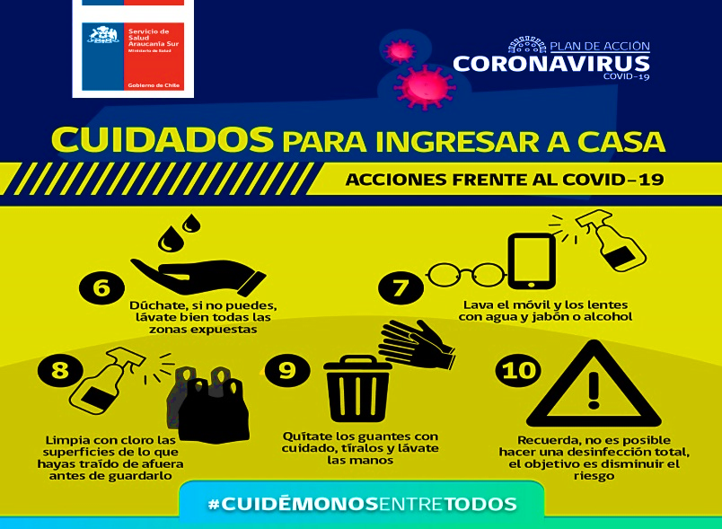
Su infografía debe incluir:
¿Qué es el alcohol o la marihuana?
¿Cuáles son los efectos que producen el alcohol o la marihuana?
¿La marihuana o alcohol son perjudiciales para mi cerebro?
¿Cuál es la edad de las personas que tienen mayor consumo de marihuana o alcohol?

Análisis y reflexión (para responder en el cuaderno)
¿Por qué las drogas son un riesgo en la adolescencia?
¿Qué factores influyen en el inicio del consumo?, ¿y en la prevención?

CLASE 8 (asociadas a las páginas 34 y 35 del texto Ciencias para la ciudadanía)
Actividad: Investigue por qué es dañinos demasiado al sol y responda en su cuaderno las preguntas utilizando argumentos científicos.

- ¿Cuál es la relación entre la radiación UV y la capa de ozono?
- ¿Cómo es la radiación UV en distintas partes de Chile?
- ¿Cuáles son los riesgos a la exposición a los rayos UV?
- ¿Cómo podemos protegernos?
- ¿Solo el sol produce radiación UV?
- ¿Cuál es la capa de tejido que podría provocar las diferencias del color de la piel entre las personas?
- ¿Cuál es la función que presenta el pigmento llamado melanina en la piel?

